МБОУ «Иштуганская средняя общеобразовательная школа Сабинского муниципального района Республики Татарстан»

**«Новая жизнь старых вещей-коврик из носочков»**

Выполнила:

Ксения Никифорова,

ученица 4 го класса

МБОУ «Иштуганская СОШ»

Руководитель:

Алсу Миннехановна Низамиева,

учитель начальных классов

Оглавление

Введение .………………………………………………………………………….3

I. Основная часть …………………………………………………………...…….5

* 1. История коврика ………………………………………………………….5
  2. Направления ковриков-оберегов …………………………………...…….6
  3. Краткие сведения из прошлого нашего народа…………...…….………..6

1. Практическая часть……………………………….……………….……….8

2.1. Анкетирование. Результаты анкетирования …………………………...……8

2.2. Изготовление коврика………………………………………………………..10

2.3. Применение…………………………………………………………………...11

Заключение……………………..………………………………………………….12

Список используемой литературы……………………………………………….13

Приложение …………………………………………...………………………..…14

**Введение**

Этот коврик небольшой,  
Но сделан он с душой.  
Он весёлый, яркий, классный,  
С полом создаёт контраст!

Ноги на него вы ставьте —  
Наслаждайтесь теплотой,

Радость с ковриком доставьте

Моя Родина – Россия. Уникальны русские традиции. Жаль только, что многое из этих традиций забыто, многое ушло в прошлое.

В деревне есть у меня подруга и я к ней часто захожу И заметила я у нее на табуретах разноцветные коврики .Ее бабушка рассказала, что сделала эти коврики сама, но еще больше меня удивило, что сделала она их из наших старых вещей. Она рассказала, что раньше на полу в деревенских и сельских домах использовали домотканые половики, красивые самобытные и необычные. Я задумалась о том, можно ли связать из старых наших носочков коврики? Старая пара носков, которая уже не подходит для ношения, а также одинарные носки, потерявшие свою пару, могут стать началом создания чего-то нового и полезного, что позволит не только решить проблему утилизации текстиля, но и развить навыки рукоделия у учащихся и сохранить бюджет в семье

Смогу ли я связать коврик? Много ли носочков приготовить?

**Актуальность –** дать старым носочкам вторую жизнь

**Цель -** научиться делать стильный коврик из использованных носков своими руками.

**Задачи**

1. Сбор ненужных носков и подготовка материалов;

2. Изучение техники нарезки и соединения полосок;

3. Реализация проекта и оформление итогового продукта.

**Гипотеза:** мы предположили, что можем сделать оригинальный коврик своими руками из бросового материала.

**Объект исследования**: бросовый материал.

**Предмет исследования:** применение бросового материала.

**Проблема.** Научиться вязать коврик без крючка и спиц.

**Методы:**1. Поисково-исследовательская работа с дополнительной литературой  
2. Анализ и обобщение материала

1. **Основная часть**
   1. **История коврика**

Свою работу мы начали с поиска информации, что такое «коврик»? В словаре Ожегова С.И «Коврик» – это изделие (обычно многоцветное, узорчатое) из шерстяной, шёлковой пряжи, часто с ворсом, употребленном. для покрытия пола, украшения стен *(Приложение1).*

Изготовление ковриков, половиков, дорожек появилось одновременно с появлением ручного ткачества и вязания. Практически в каждом уголке мира имеются свои традиционные техники изготовления половиков, секреты которых передаются из поколения в поколение. Изделие было изобретено от бедности сообразительным и изобретательным народом для выстилания холодных полов в своем жилище.

История появления тряпичного коврика «кругляша» в Сибири появилась благодаря переселенцам из разных российских губерний, прибывших для освоения новых земель в ХVIII – ХIХ веках.  
Круглые тряпичные коврики встречались не только в крестьянских домах, но и вне дома, возле порога или на крыльце. В традиционном деревенском доме коврики, как правило, лежали на полу, возле двери, разделяющей  
мир внешний и внутренний, а также возле кровати, на сундуках, лавках и стульях.

Коврики предназначались для тепла и красоты. «Кругляши» делали жилище более гармоничным и «знакомили» с хозяйкой дома.  
Изготовление ковриков позволяло женщине проявить свое мастерство и рачительность. Тканей было мало, часто изношенную одежду старших перешивали на младших членов семей, а после она шла на лоскуты и дранки, из которых изготавливали «кругляши», поэтому каждый коврик хранит человеческое тепло и частичку истории.

Традиционная деревенская культура исчезает очень быстро, но тряпичные коврики и техники их исполнения, господствовавшие в ХIХ веке, дожили до ХХI века. Они до сих пор украшают дома сельчан и горожан.

**1.2. Направления ковриков – оберегов**

Коврики были не только элементом внутреннего убранства жилища, но и служили своего рода оберегом по нескольким направлениям:

Во-первых, половики-дорожки стелились они в русских избах всегда только вдоль половиц как символ пути, дороги *(Приложение 2).* Этот символ заключен и в обычае расстилания ковровых дорожек на пути высокопоставленных государственных особ в знак особого почтения к ним.

Во-вторых, половой коврик, который стлался у порога, выступал как символ разделения сущности миров дома и улицы . Человек обладает двумя основными состояниями: дом – улица. При входе в дом происходит сдвиг, психологическая ломка, влияние каковой зависит от того, свой ли это дом.

В-третьих, считалось, что под половик дома, где проживали хозяева, нужно было положить железный нож или в крайнем случае кусок железа от ведьмы, дурного глаза и связанных с ними возможной порчи.

В-четвёртых, в праздник домовых, на так называемые Кудесы (10 февраля по старому стилю), хозяйка оставляла домовому праздничный гостинец. В поминальные дни его приглашали в гости и ради него постилали чистый половик от порога к столу.

* 1. **. Краткие сведения из прошлого нашего народа**

В русских избах ковриками было принято покрывать лавки, сундуки, спальные места на печах. Со временем хозяйки их стали использовать для утепления пола и как предмет декора, в качестве прикроватных или входных ковриков. Такое использование изначально имело только практическую составляющую, так как избы часто к утру остывали, и хождение по холодному полу после сна часто приводило к простудным заболеваниям. Только со временем коврики становятся предметом традиционного славянского декора.

Тканые дорожки, круглые коврики традиционно выполнялись из вещей, которые отслужили свой век, это своеобразная техника переработки, придание нового качества старым вещам. Домотканые дорожки стали популярны в XIX веке. В качестве материала также применяли отчёсы льна, коноплю, лыко, солому, то есть материалы, которые не могли использоваться для ткачества. Половики из грубых материалов использовались при входе в избы, из более мягких тканей применялись как покрывала. Изначально ткань резалась на длинные куски шириной 0,5-2 см, а после прокручивалась на веретене. Дальше их ткали обычным способом, используя в качестве основы нити из прочного материала — конопляные, льняные, хлопчатобумажные.

Трудно представить себе Русскую деревенскую избу без круглых вязаных ковриков на стульях или кроватях. Как правило, не существовало какого-то специального смысла в рисунках и орнаментах дорожек, как это свойственно другим техникам народного рукоделия.

Кроме домотканых половиков на Руси были популярны круглые коврики. Для плетения таких ковриков использовалась более сложная техника плетения косичкой на основе, немного позже для упрощения использовались сплетённые косички, которые сшивались между собой, также широко использовалась техника вязания половиков крючком.

Мы до сих пор встречаем в деревнях домотканые половики, и может каждый из нас является счастливой обладательницей нескольких, настоящих, старинных!

**II. Практическая часть**

**2.1. Анкетирование. Результаты анкетирования**

В ходе работы я провела исследование в виде анкетирования. Исследование проводилось среди моих друзей.

Анкета содержала следующие вопросы:

1) Нужно ли давать вторую жизнь старым вещам?

2)  Каким ненужным вещам, которую мы выбрасываем хотели бы дать вторую жизнь?

3)  Нравятся ли вам коврики, сделанные своими руками?

4) Хотели бы научиться плести коврик?

**1. Нужно ли давать вторую жизнь старым вещам?**

**(***Приложение 3)*

**2. Каким ненужным вещам, которую мы выбрасываем хотели бы дать вторую жизнь? (***Приложение 4)*

**3. Нравятся ли вам коврики, сделанные своими руками?**

*(Приложение5)*

**4. Хотели бы научиться плести коврик?** *(Приложение 6)*

Анкетирование показало, что мои друзья хотят дать вторую жизнь ненужным вещам, выбрали носочки и колготки, нравятся им коврики, сделанные руками и хотят научиться плести коврик.

* 1. **Этапы изготовления коврика**

1.Подбор рабочего материала

2.Приготовление нужного инструмента (ножницы, иголка с ниткой)

3Нарезание полосок нужного размера и цвета

4.Плетение коврика из полосок

Для начала я приготовила разные носочки — как однотонные, так и с яркими узорами*(Приложение7)*. Можно использовать старые, но качественные носки, которые стали ненужными. Носочки могут быть из различных материалов: хлопка, шерсти или синтетических волокон. Хлопковые носки подойдут для создания коврика, так как они легкие и хорошо пропускают воздух. Шершащие носки добавят уютности, а синтетика сделает изделие более прочным. Собрав разнообразные носочки, можно получить возможность создать уникальный и интересный рисунок, играющий различными цветами и текстурами.

Готовим приблизительно одинаковые по размеру носки, расчерчиваем на равные полоски.

1Следующий шаг — это резка носков. Исходя из выбранной техники изготовления коврика, носки могут быть нарезаны на разные фрагменты. Например, полоски шириной около 2-5 см будут удобны для плетения. Разрезаем на колечки, выбрасываем пятку и резинку от носка. Растягиваем полоски, получились колечки (жгутики) для плетения. Получается у нас первый ряд

2.Так же сверху над первым жгутиком, закручиваем восьмеркой второй жгутик, на пальцах два жгутика, обвитые восьмерками. На каждом пальце у нас как бы по две петли

3. Теперь, снимая с каждого пальца отдельно — все нижние петли перекидываем через палец назад .

Еще раз перекидывание петли.

4. Вновь накидываем восьмерочками на пальцы жгутик — снимаем нижние «петли», через верхние. Скоро появится за пальцами сплетенная «косичка» *.*

Косичка будет с тыльной стороны ладони видна.

Вязать нужно до тех пор, пока есть заготовки или из косички уже можно скрутить коврик нужного размера. И получается красивый коврик.

* 1. **Применение коврика**

Коврик можно применять для ванной комнаты и для прихожей – вытирая им ноги. Так же на таком коврике может уютно разместиться домашний питомец, кошка или собака. Связанный коврик украсит не только порог вашей прихожей, но также может быть расстелен и в прикроватной зоне, и возле вашего любимого кресла.

**Заключение**

В результате работы над проектом я узнала, как люди раньше украшали свой быт, бережно относились к каждой вещи. Разноцветные коврики в качестве оригинальных украшений естественны и в современных комнатных интерьерах. Они прочные, лёгкие и удобные, они легко стираются, из них нетрудно выбить пыль. А ручное изготовление обеспечивает половикам долголетнюю и добросовестную службу.

Я научилась вязать коврик из носочков. В дальнейшем решила собирать использованные носочки и связать коврик для кошки Сильвии.

**Список используемой литературы**

1.Журналы « Делаем сами» 2007.

2.Как сделать домашний коврик // rmnt.ru

3. Ожегов С.И. Словарь русского языка: Ок. 57000 слов / Под ред. чл.-корр. АН СССР Н.Ю.

*Приложение 1*

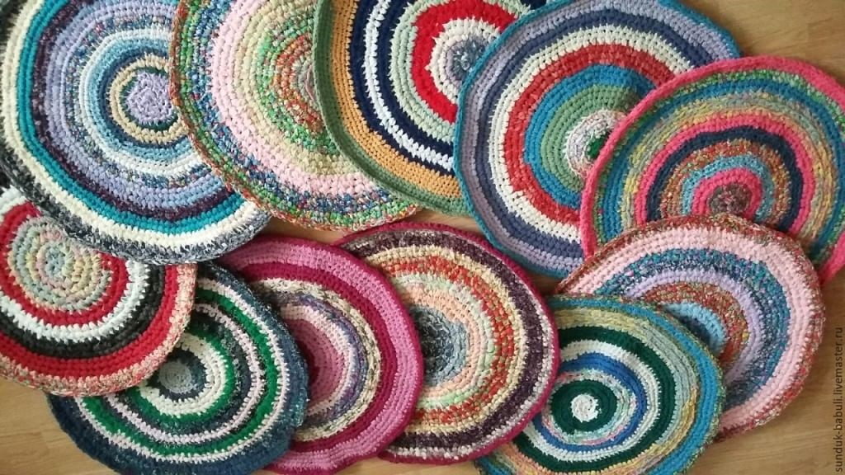

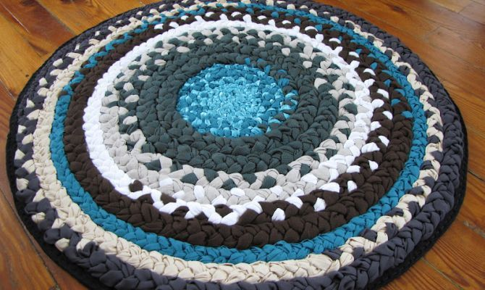

*Приложение 2*

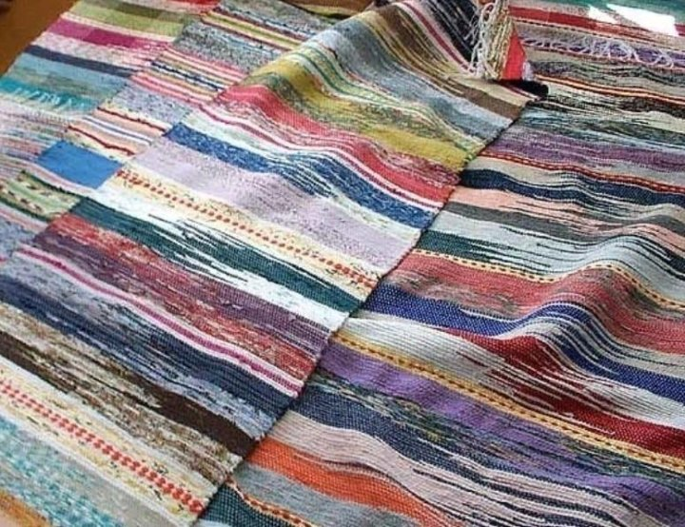

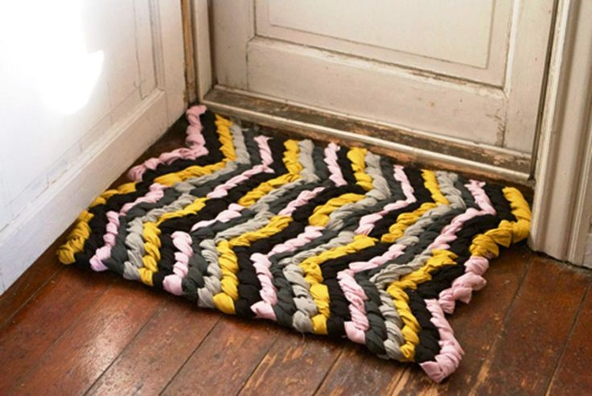

Приложение3

*Приложение4*

*Приложение 5*

*Приложение 6*

*Приложение 7*

Технологическая карта коврика из использованных носков

|  |  |  |  |
| --- | --- | --- | --- |
| **№**  **п/п** | **Наименование**  **действий** | **Оборудование и приспособления** | **Графическое**  **изображение** |
| 1 | Готовим приблизительно одинаковые по размеру носки, расчерчиваем на равные полоски.  1Следующий шаг — это резка носков. Исходя из выбранной техники изготовления коврика, носки могут быть нарезаны на разные фрагменты. Например, полоски шириной около 2-5 см будут удобны для плетения. Разрезаем на колечки, выбрасываем пятку и резинку от носка. Растягиваем полоски, получились колечки (жгутики) для плетения. | линейка, ножницы | C:\Users\АЛСУ\Desktop\90d842.jpg |
| 2 | Так же сверху над первым жгутиком, закручиваем восьмеркой второй жгутик, на пальцах два жгутика, обвитые восьмерками. На каждом пальце у нас как бы по две петли | колечки | C:\Users\АЛСУ\Desktop\505705.jpg |
| 3 | Теперь, снимая с каждого пальца отдельно — все нижние петли перекидываем через палец назад | колечки | C:\Users\АЛСУ\Downloads\782186.jpg |
| 4 | Вновь накидываем восьмерочками на пальцы жгутик — снимаем нижние «петли», через верхние. Скоро появится за пальцами сплетенная «косичка» | колечки | C:\Users\АЛСУ\Downloads\8169eb.jpg |
| 5 | Вязать нужно до тех пор, пока есть заготовки или из косички уже можно скрутить коврик нужного размера. И получается красивый коврик |  |  |